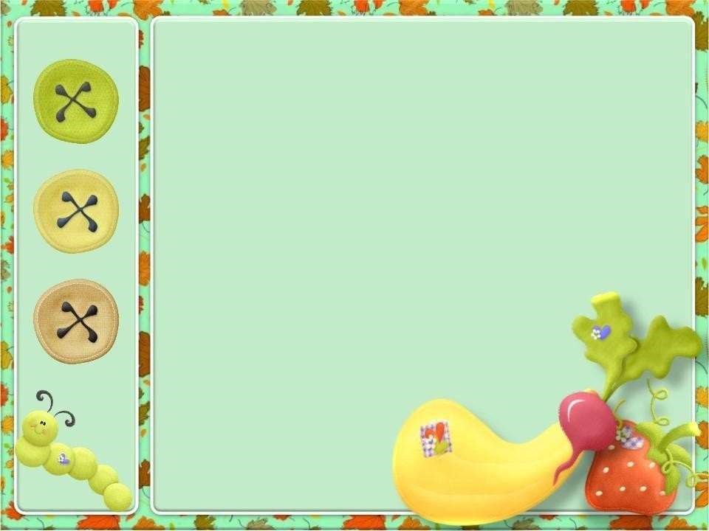


МАОУ СОШ № 32 г. Улан
-

Удэ, дошкольная ступень «Медвежонок»


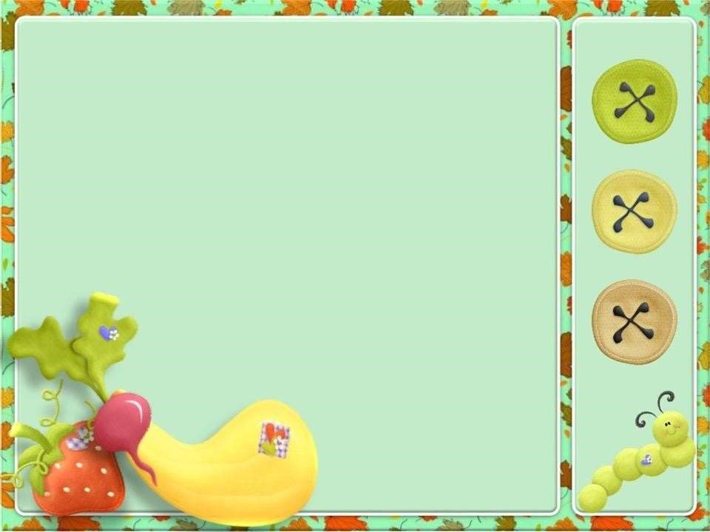

Фольклор
—

устное народное творчество. Через фольклор
ребенок не только овладевает родным языком, но и, понимая
его красоту, лаконичность, приобщается к культуре своего
народа. Помимо воспитательной функции, он несет еще
познавательную и речевую, т.к. вклю
чает в себя большое
количество жанров: сказки, пословицы и поговорки, потешки,
частушки и т.д. Участие в проекте «Осенняя ярмарка» позволит
познакомить детей с культурными традициями, обогатить
знания и представления детей об осени, о ее явлениях,
творческ
ие способности детей, расширять словарный запас.

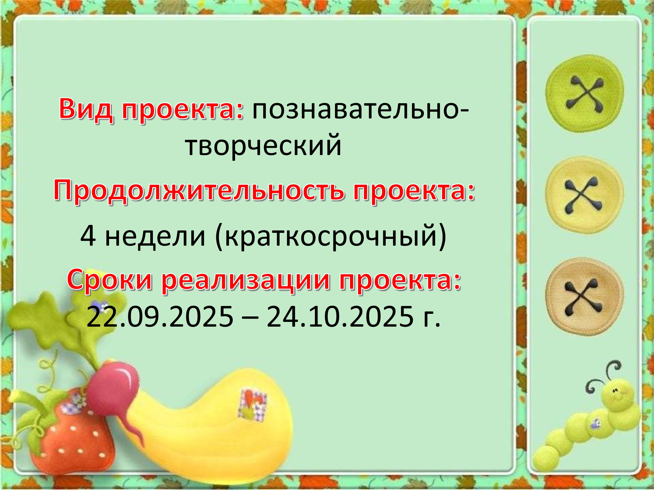


Обогатить знания и представления
детей об осени, её я
влениях,
развивать связную речь,
творческие способности детей,
поисковую деятельность,
расширить словарный запас.

Приобщать детей к народному
творчеству,
обычаям, традициям.

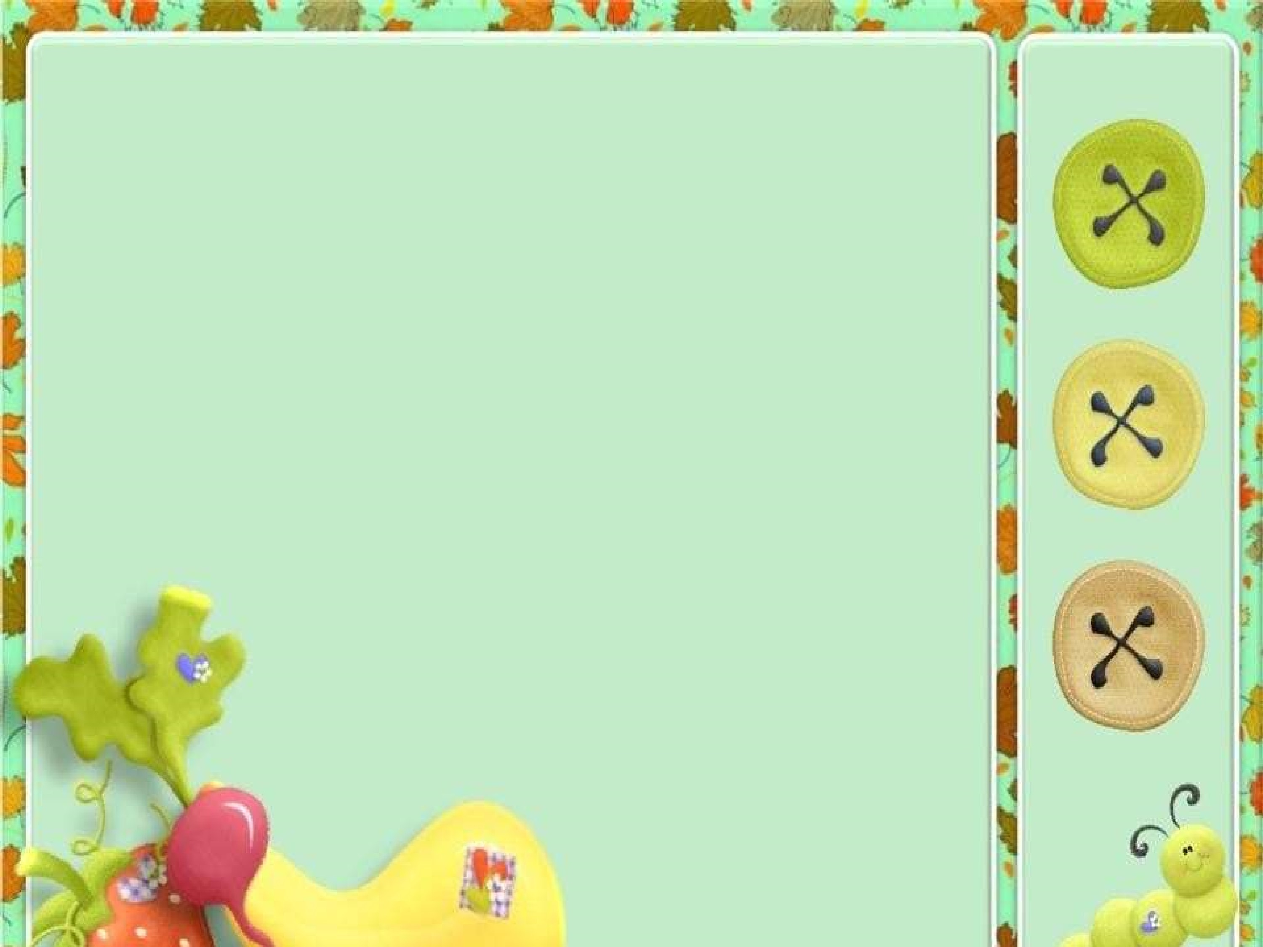
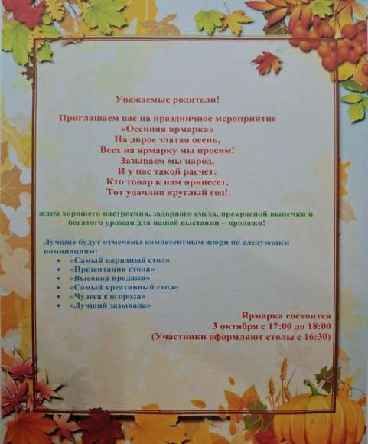




•

воспитывать

интерес

и

любовь

к

русской
национальной культуре;

•

познакомить

с

традиционными

героями

ярмарок

скоморохами);
(

•

закрепить

знания

о

приметах
осени.

Художественно

–

эстетическое

развитие:

•

развивать

музыкальные,

танцевальные

и
певческие способности детей;

Познавательное

развитие:

Речевое развитие:
способствовать развитию словарного запаса детей, выразительности речи, памяти, артистических
способностей детей, через выразительное чтение стихов, пословиц, игру, песню, танец по данной теме.
Физическое развитие:
- формировать потребность в двигательной активности детей.
- прививать любовь к народным подвижным играм. Социально-коммуникативное развитие: обогащать детско-родительские отношения опытом совместной творческой деятельности.
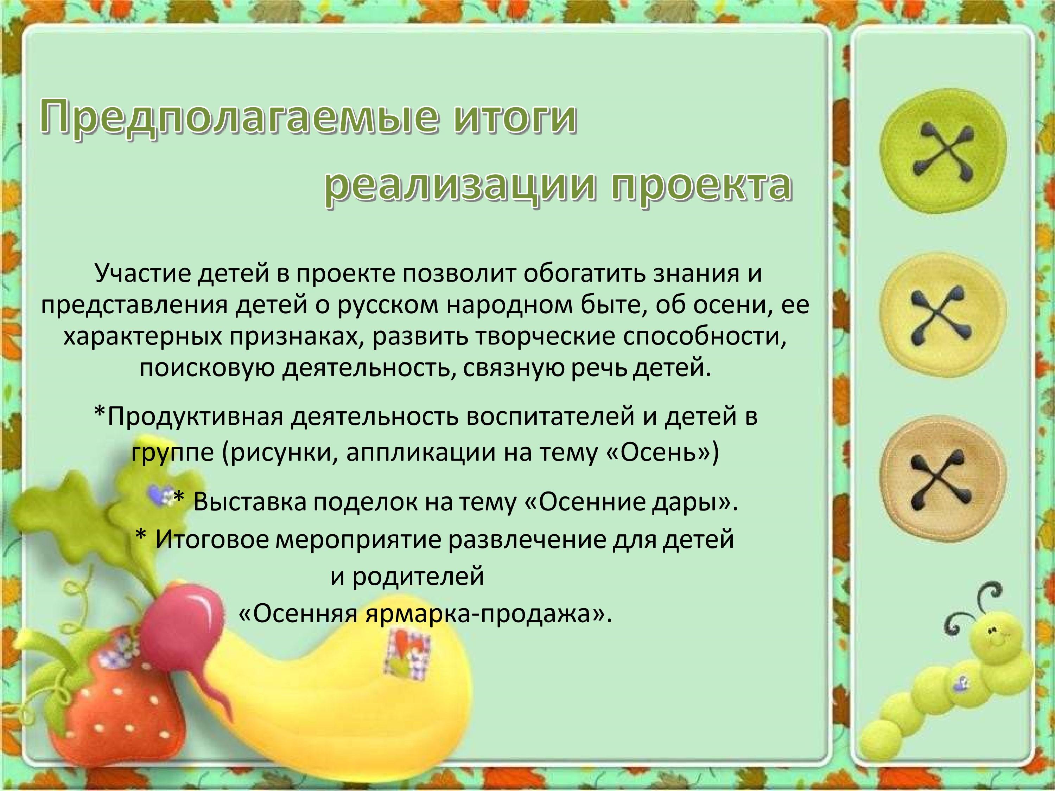


1

этап.

Подготовительный
.

Определение

цели

и

задач

проекта;
Составление плана работы;

Подбор

и

изучение

методической

и

художественной

литературы

по

данной

теме.

Подбор

музыкального

материала.

Составление

сценария

развлечений
.

Предварительная

работа

с

родителями.

Участие в
подготовке к празднику

осени

(
разучивание

стихов,

песен,

танцев)

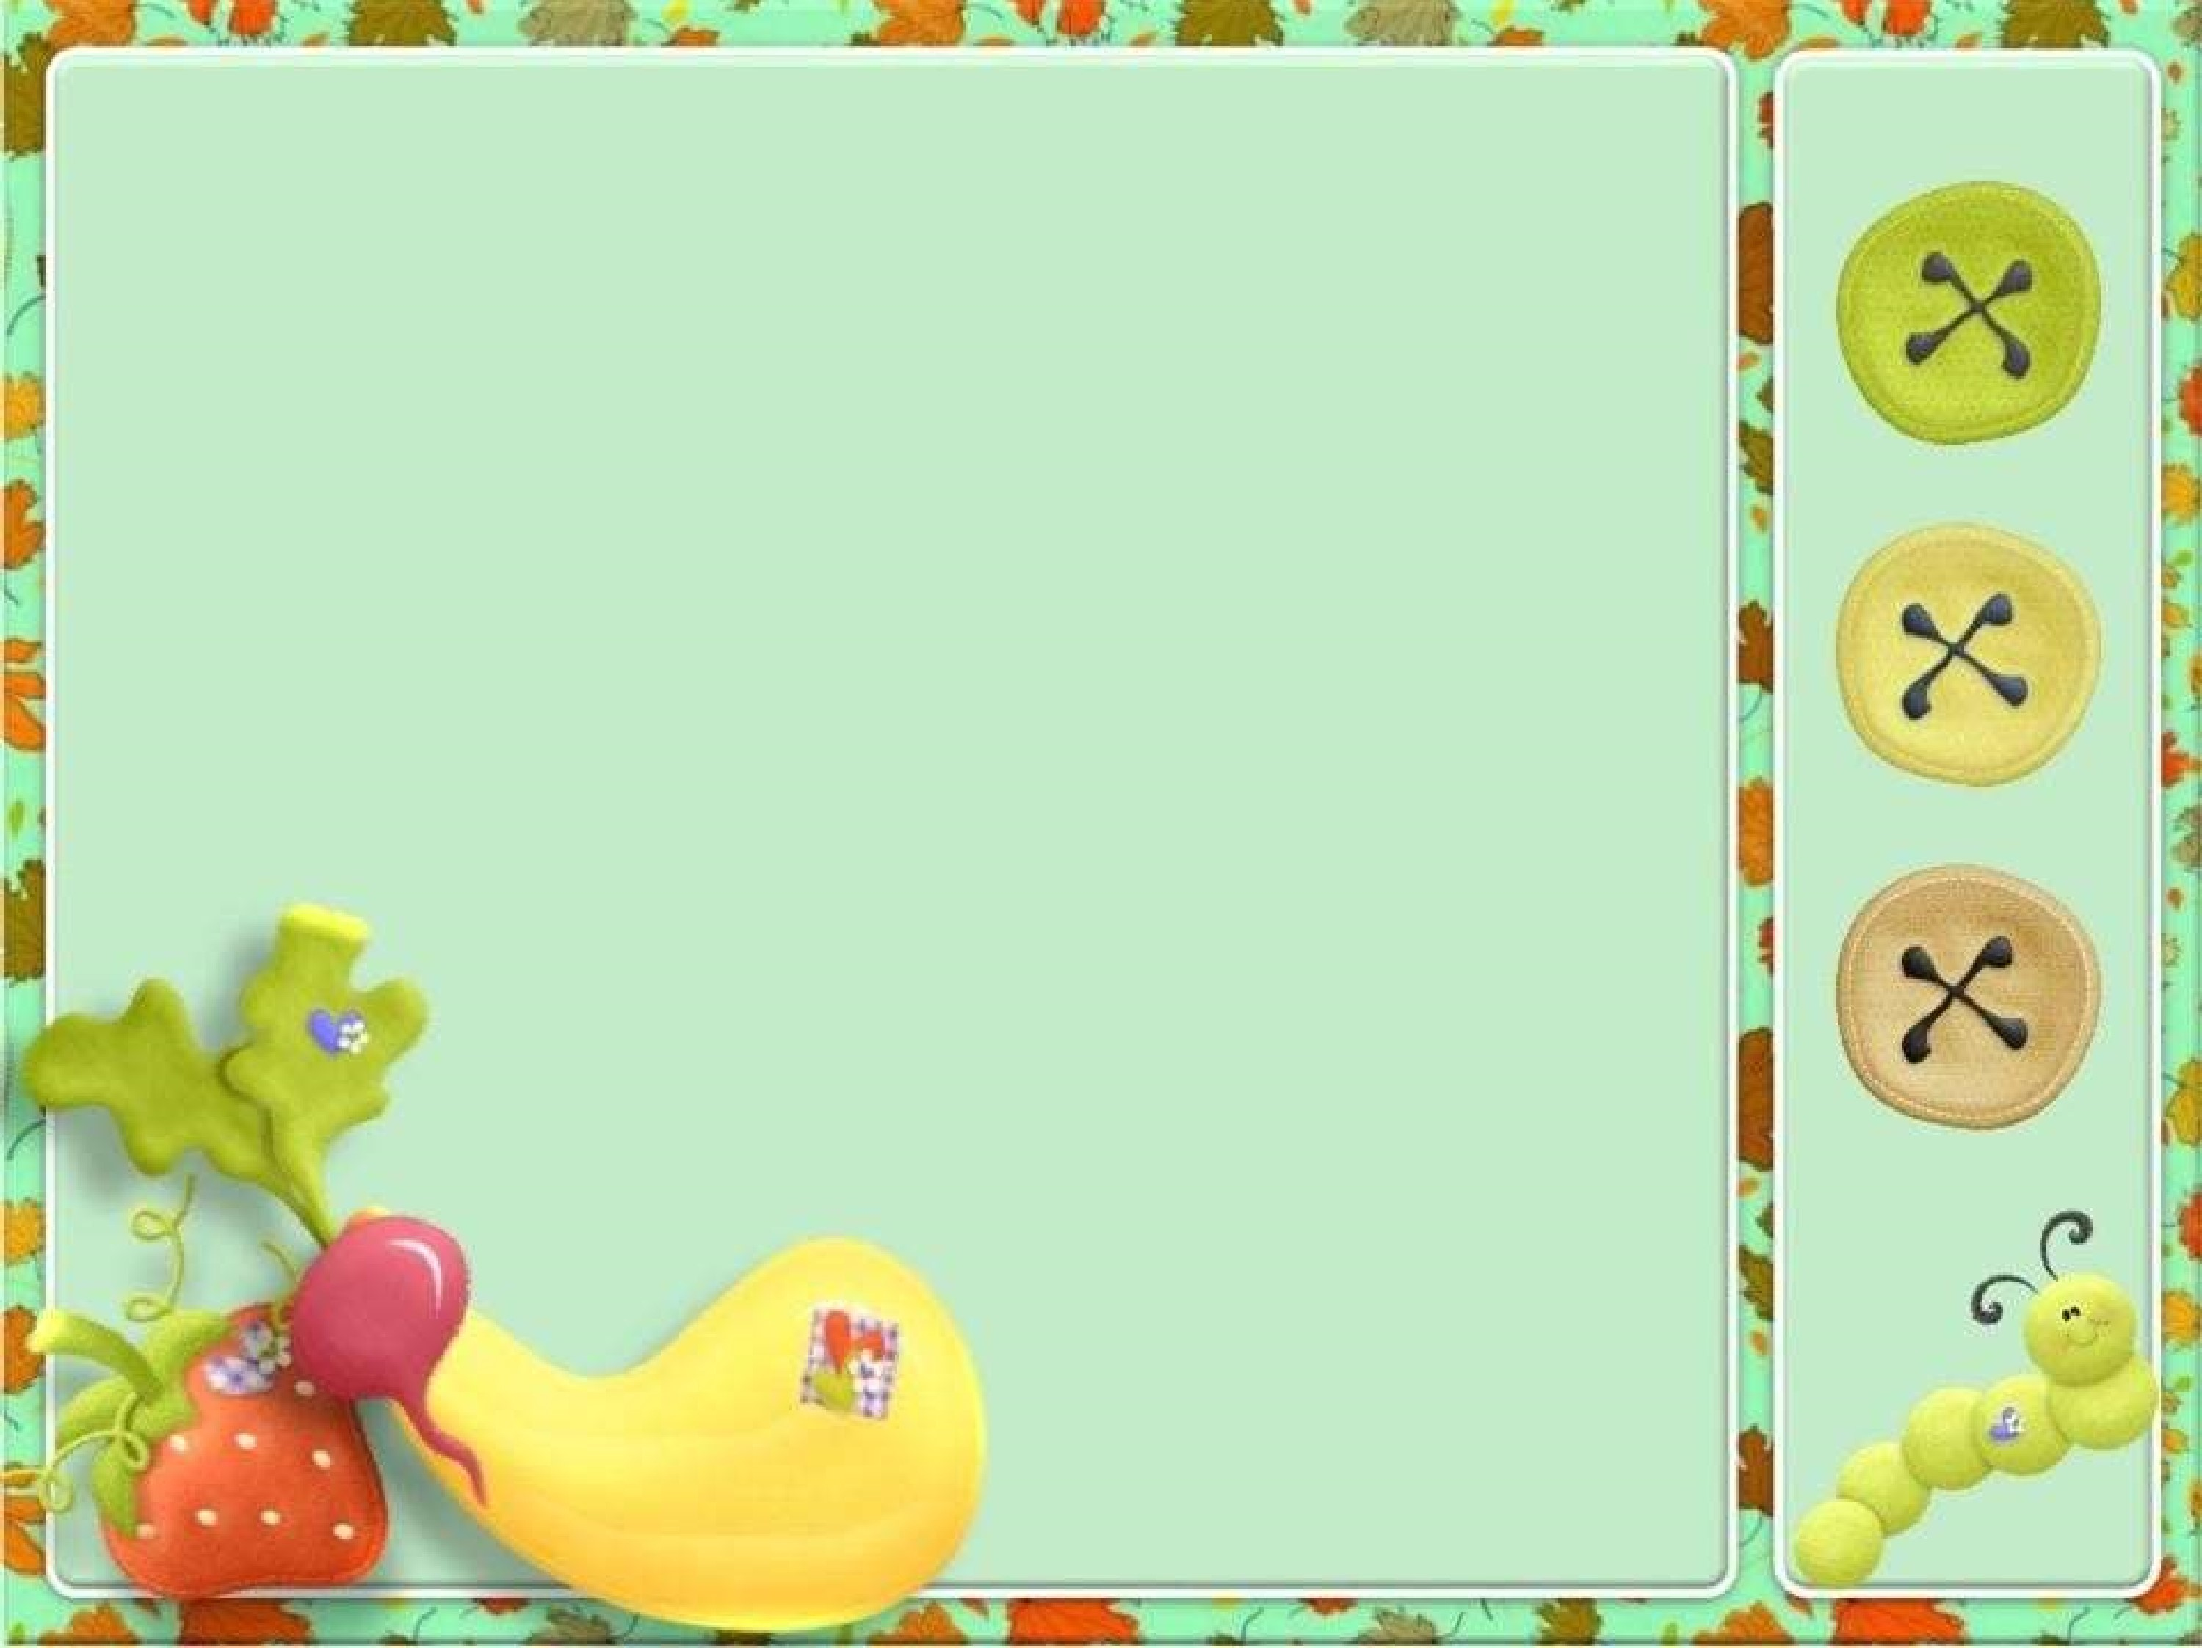


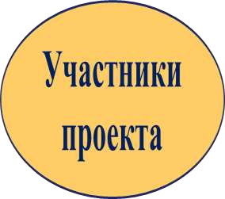


МУЗЫКАЛЬНЫЕ

РУКОВОДИТЕЛИ

ВОСПИТАТЕЛИ

РОДИТЕЛИ

ДЕТИ

2
этап. Практический
.

Образовательная

деятельность

Художественное

творчество:

Рисование:

овощей,

фруктов,

осенних

деревьев,

силуэтов
листьев,

-

лепка

овощей,

грибов,

ягод,

контуров

листьев

Аппликация:

изображение

овощей

Окружающий мир: разнообразить понятие о грибах
Конструирование:

поделки

из

природного

материала
Развитие речи: разучивание стихов и песен

Беседы

Беседа на тему «Что такое ярмарка?» «Что нам дарит лес и
огород осенью»;

«Что

вы

знаете

об

осени?»,

«Приметы

осени»,

«Что

такое
фрукты, овощи и где они растут?»,

Игровая

деятельность

«Съедобное

-

не

съедобное»,

«Кто

больше

знает?»,

«Собери»,

«Угадай
-
ка»,

«Отгадай
-
ка»,

«Суп
-
компот»,

«Больше
-
меньше»,

«Что

лишнее?»;

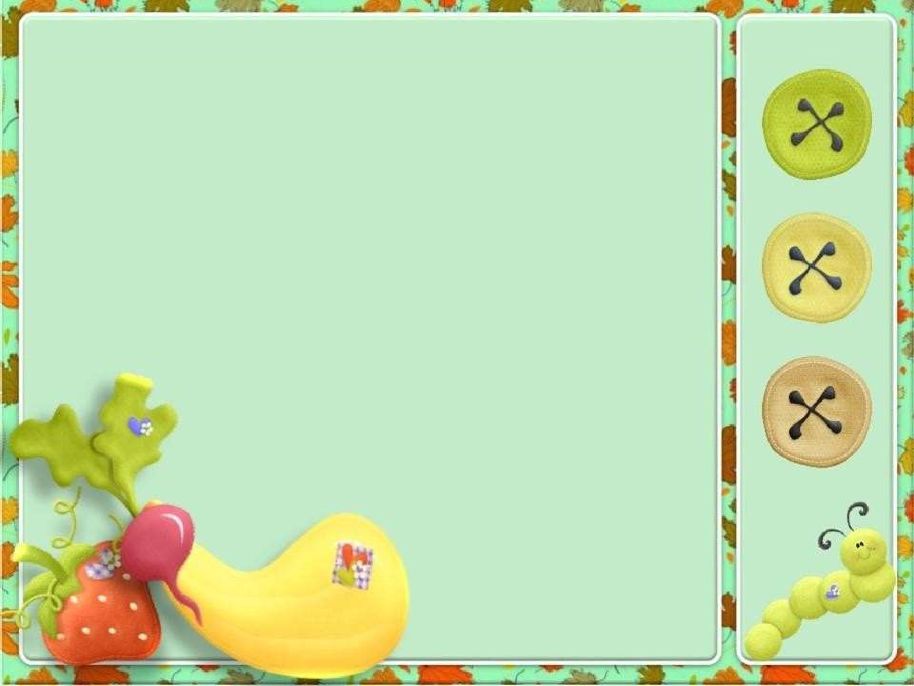

Художественное
творчество

Презентация «Ярмарка урожая»; просмотр мультфильма «На
веселой
ярмарке»
рассматривание
и
обсуждение
иллюстраций, сюжетных картин, репродукций;

рассматривание

муляжей

и

в

натуральном

виде

овощей

и

фруктов.

Музыкальная
деятельность

Прослушивание

музыкальных

композиций

«Листопад»,

«Осень чародейка»: игры со звуком
«Листья шуршат»,
«Дождик»; ритмические игры «Грибы», «Овощи и фрукты»
«Перелетные птицы», «Урожай», разучивание подвижных
игр:

«Солнышко и дождик»,

«У

медведя

во

бору
»,
«Тучки», «Собери урожай», «Узнай овощ на ощупь», «Пугало»,
«Собери грибочки»

и др.

Чте
ние

художественной
литературы

Чтение

стихотворений,

рассказов

и

сказок

по

данной

теме:

«Мешок

яблок», «Морковка
-
хохотушка», «Вершки

и
корешки» и др.


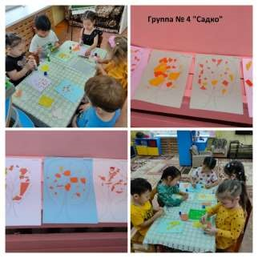
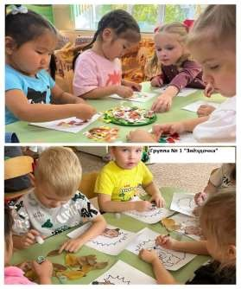
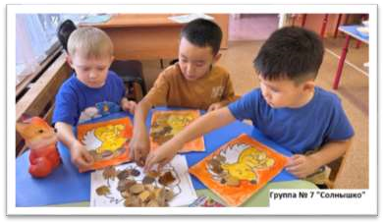

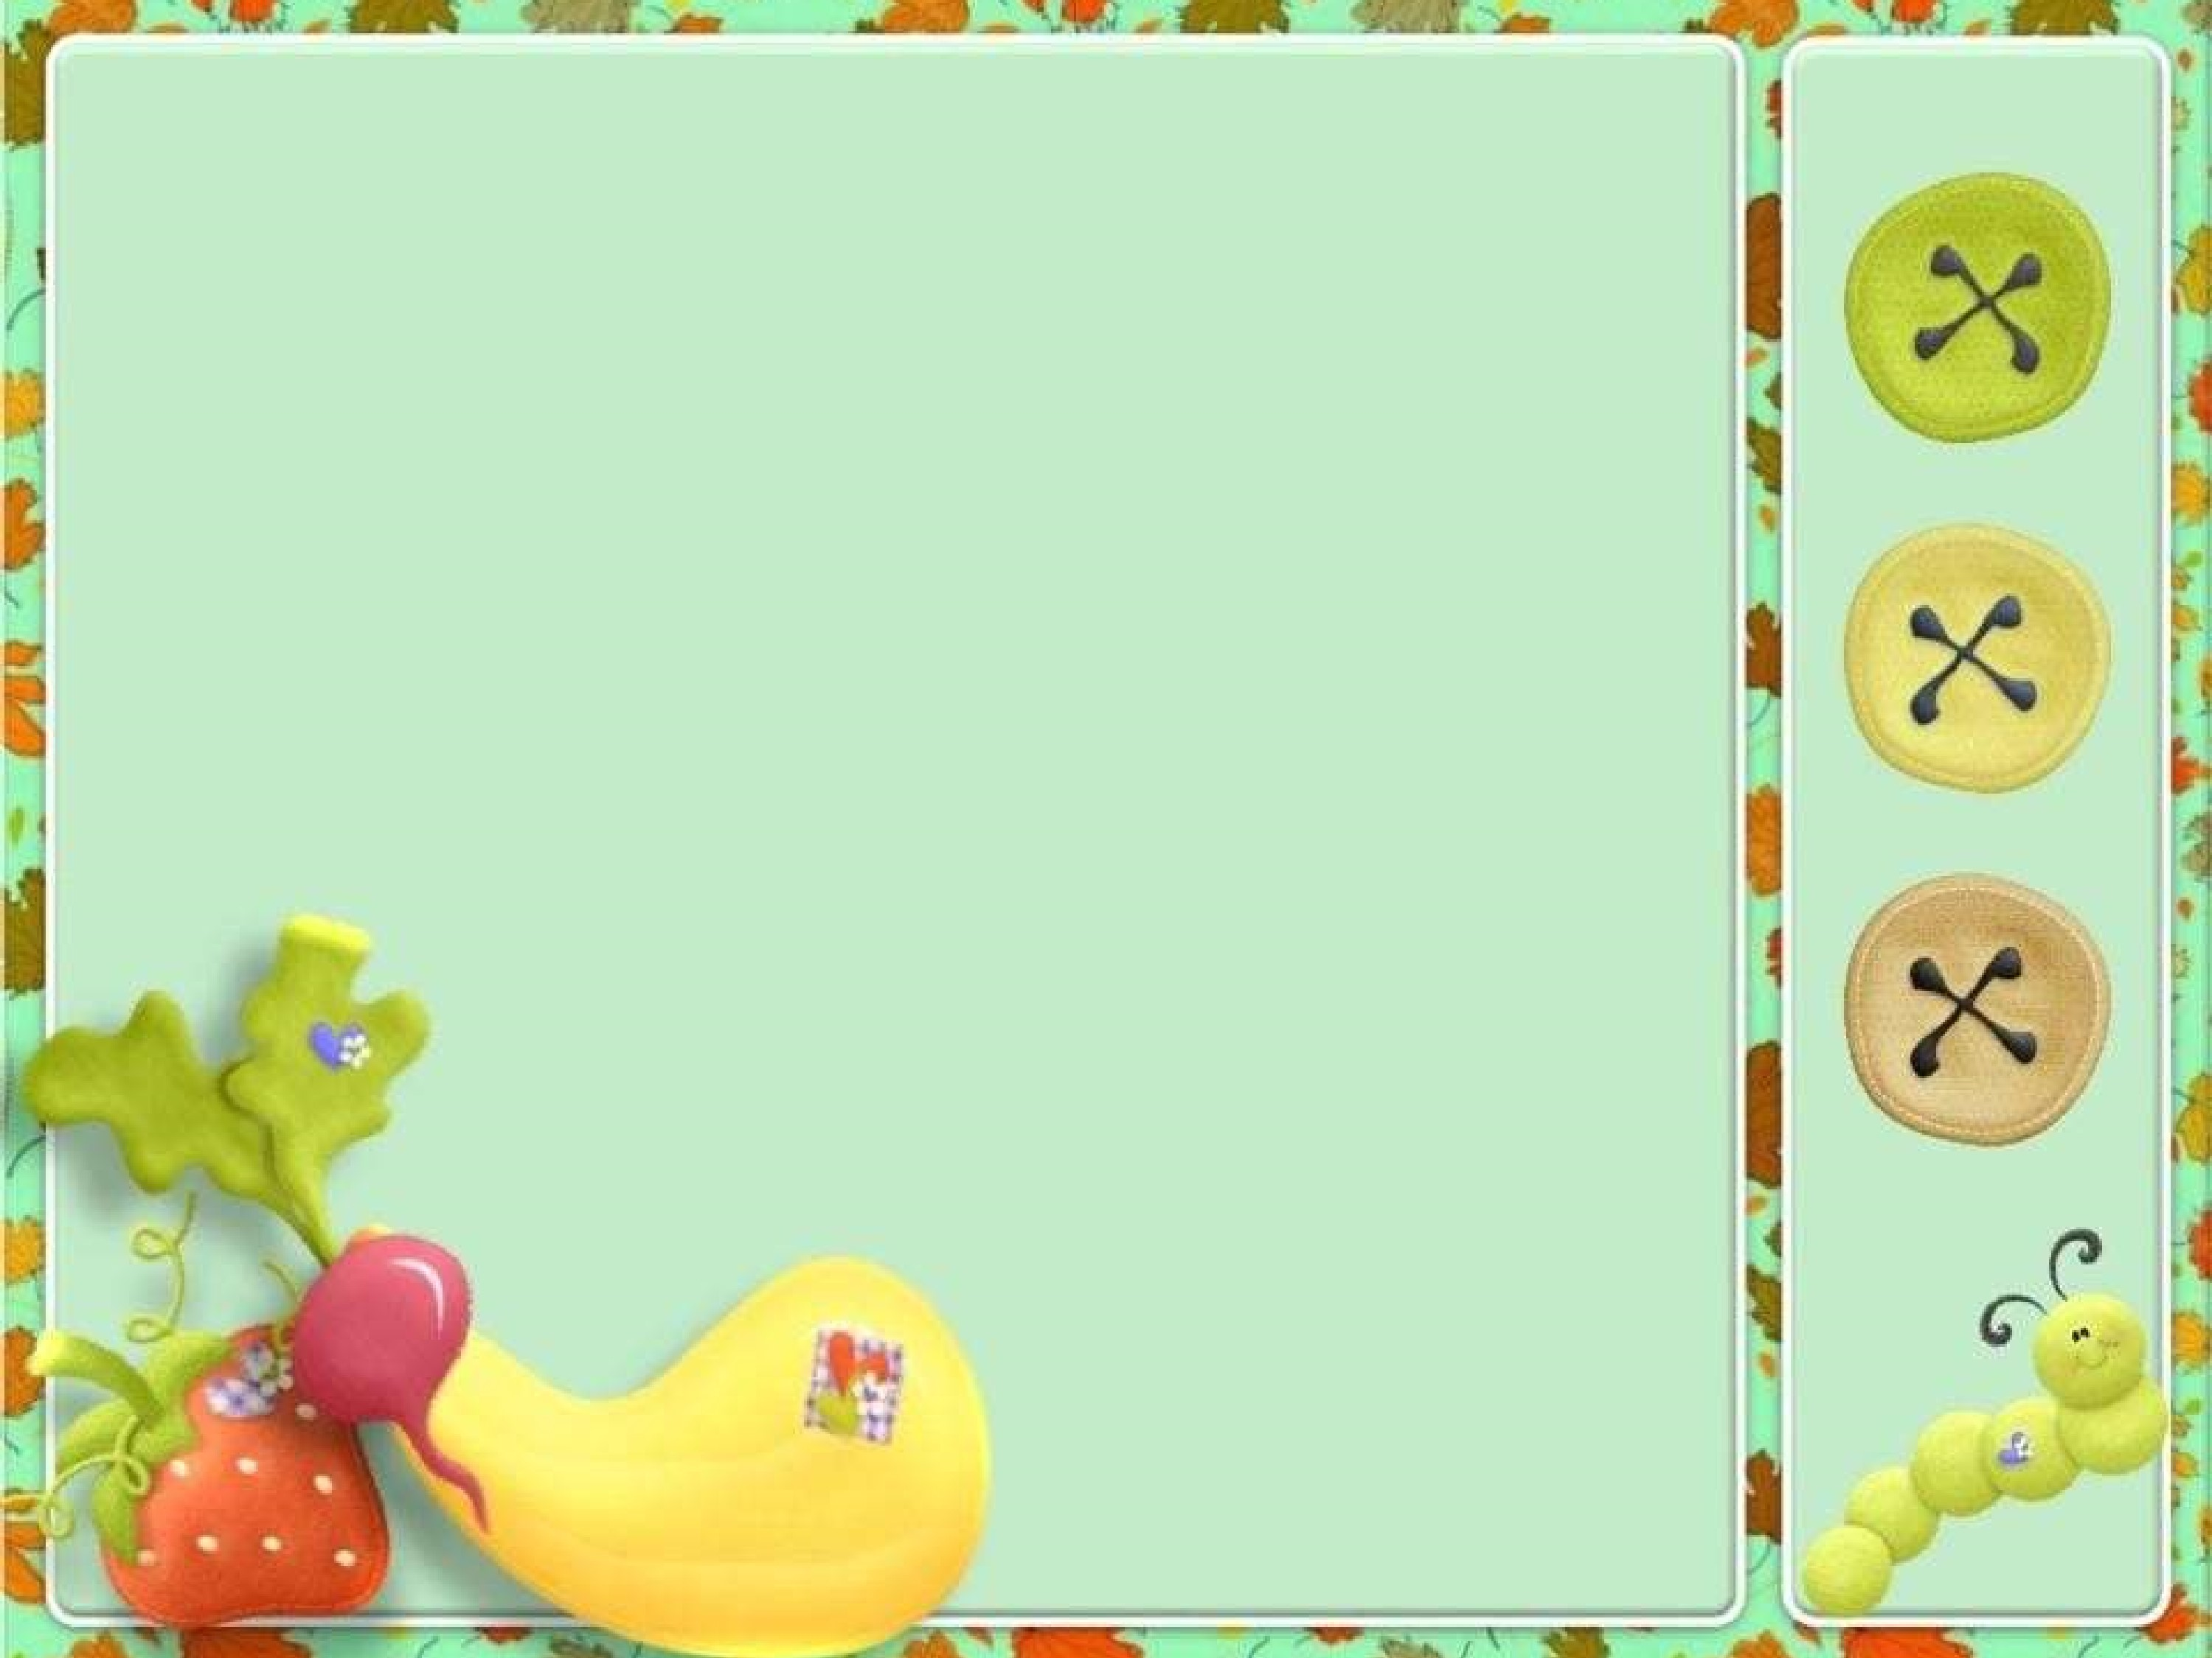
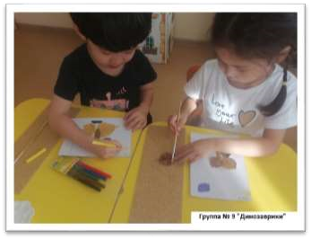
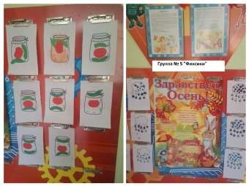
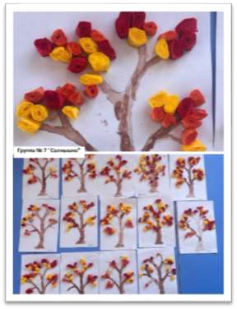
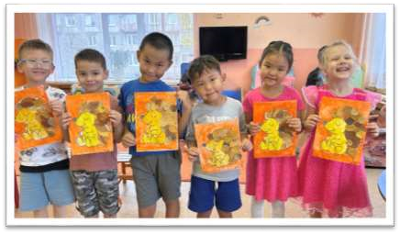

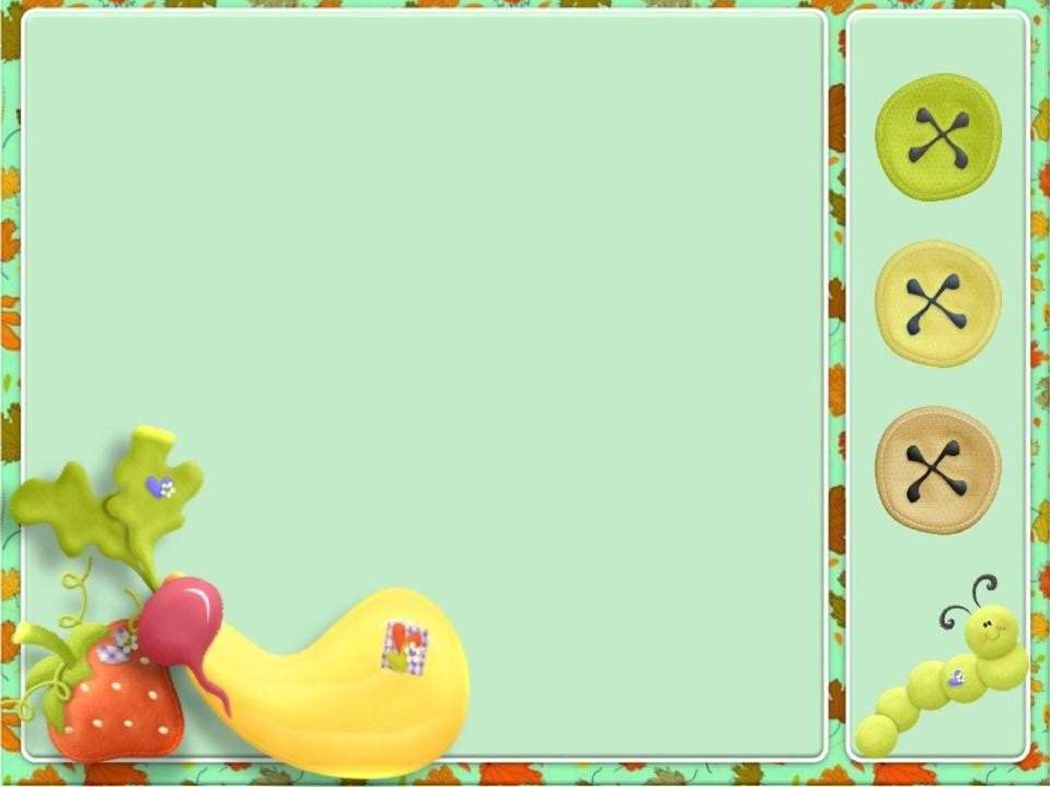
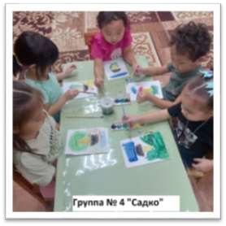
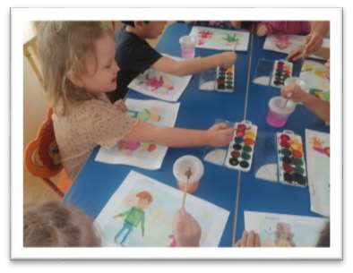
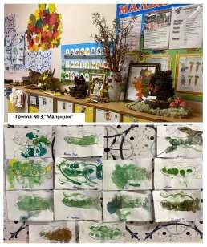
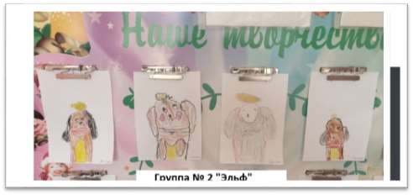


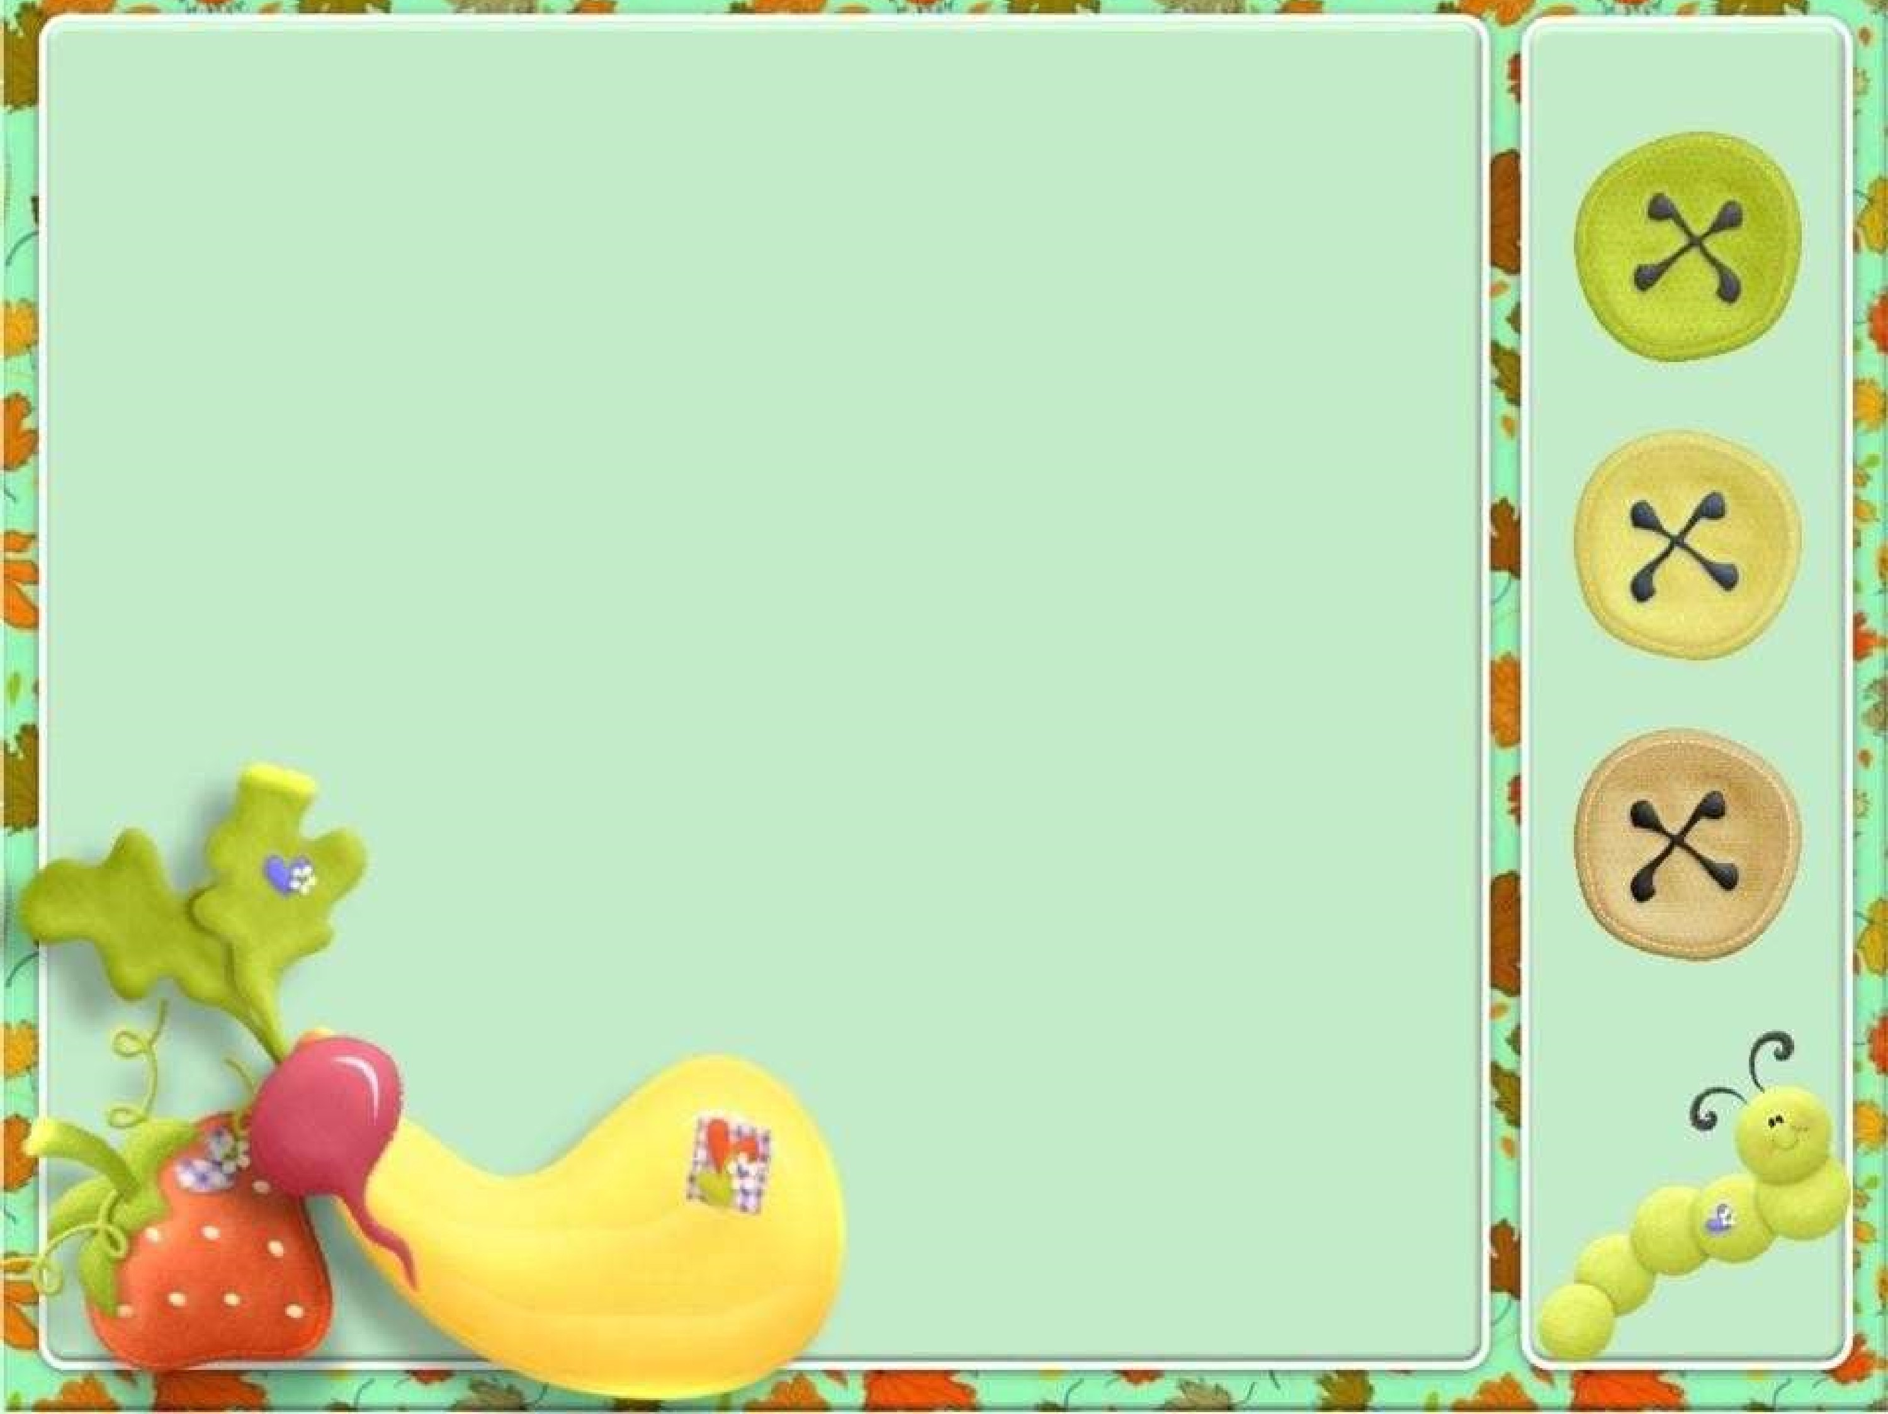
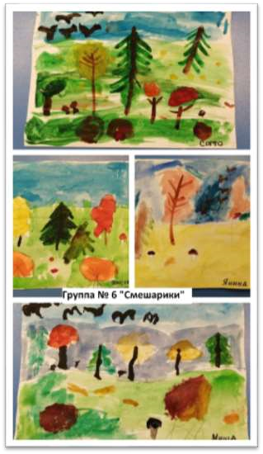
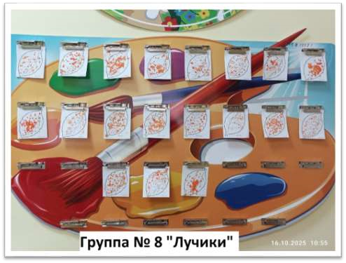

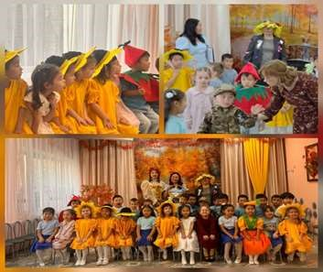
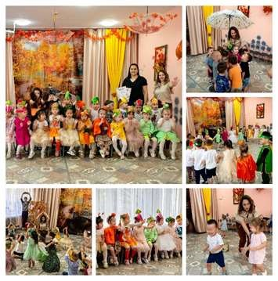
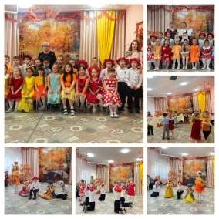
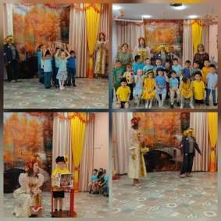


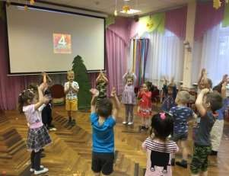
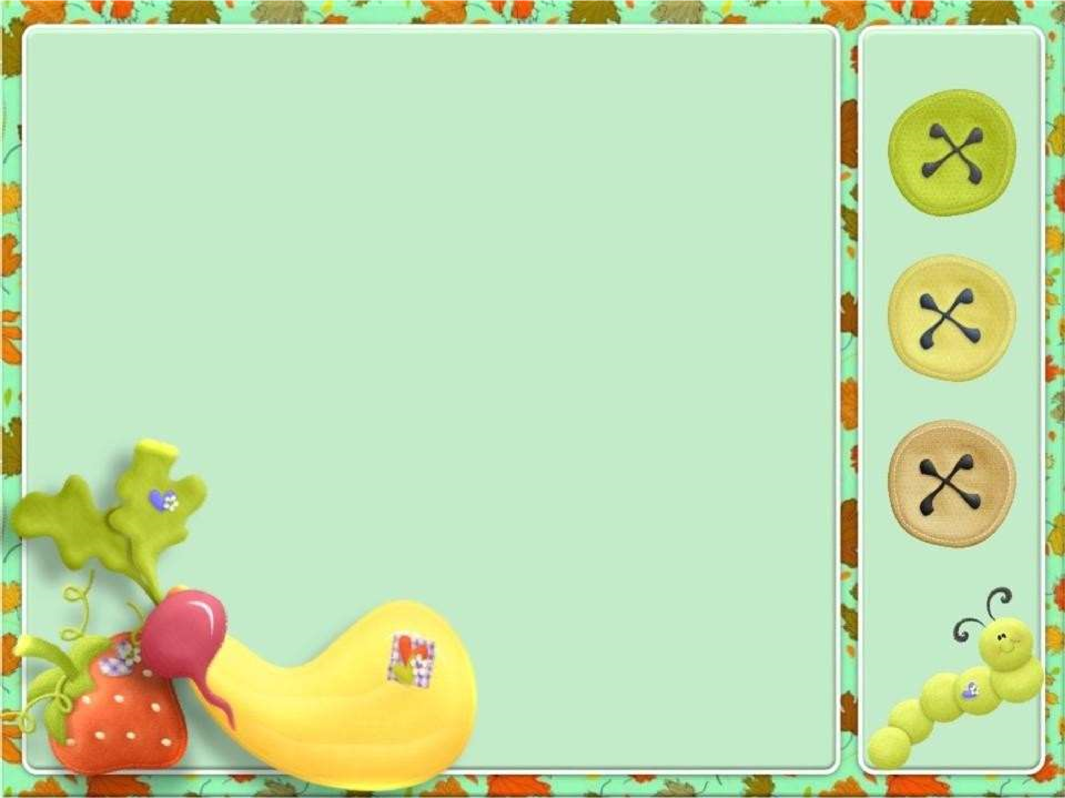
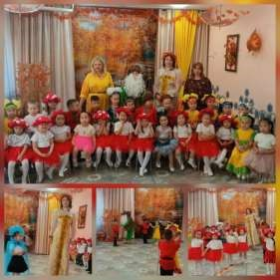
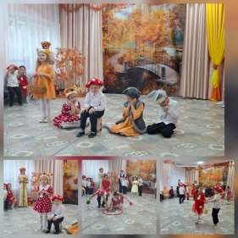
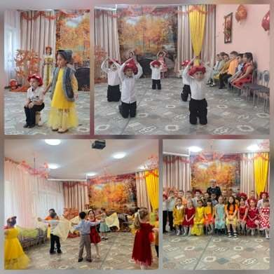
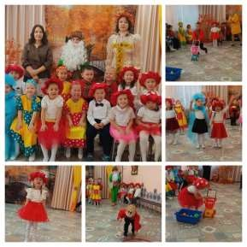



•

Консультации

родителей

о

совместном
с детьми творческом проекте.

•

Изготовление

семейных
поделок из
овощей, фруктов и природных
материалов.

•

Творческая выставка поделок «Осенние
дары»

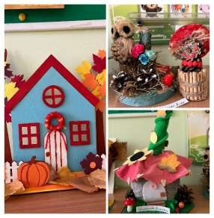
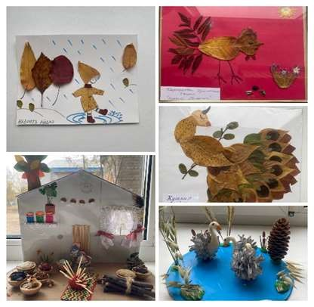
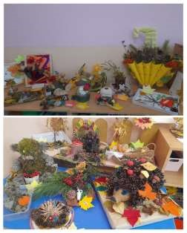
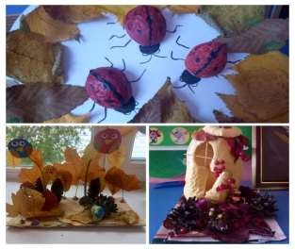

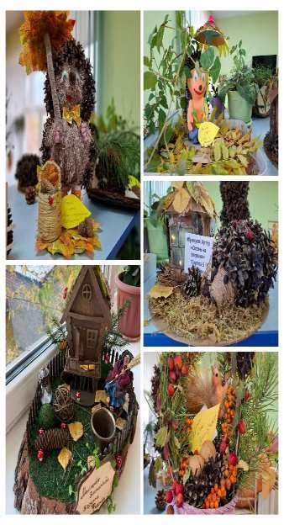
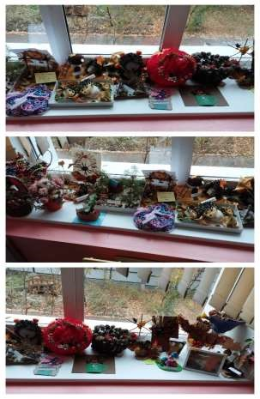

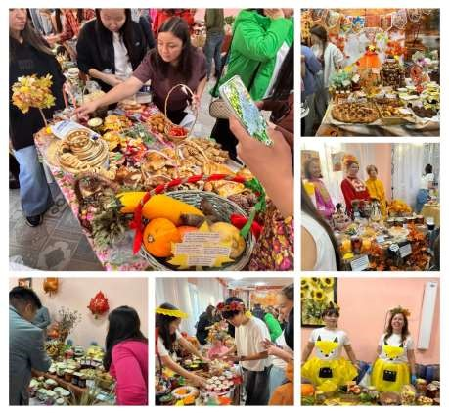

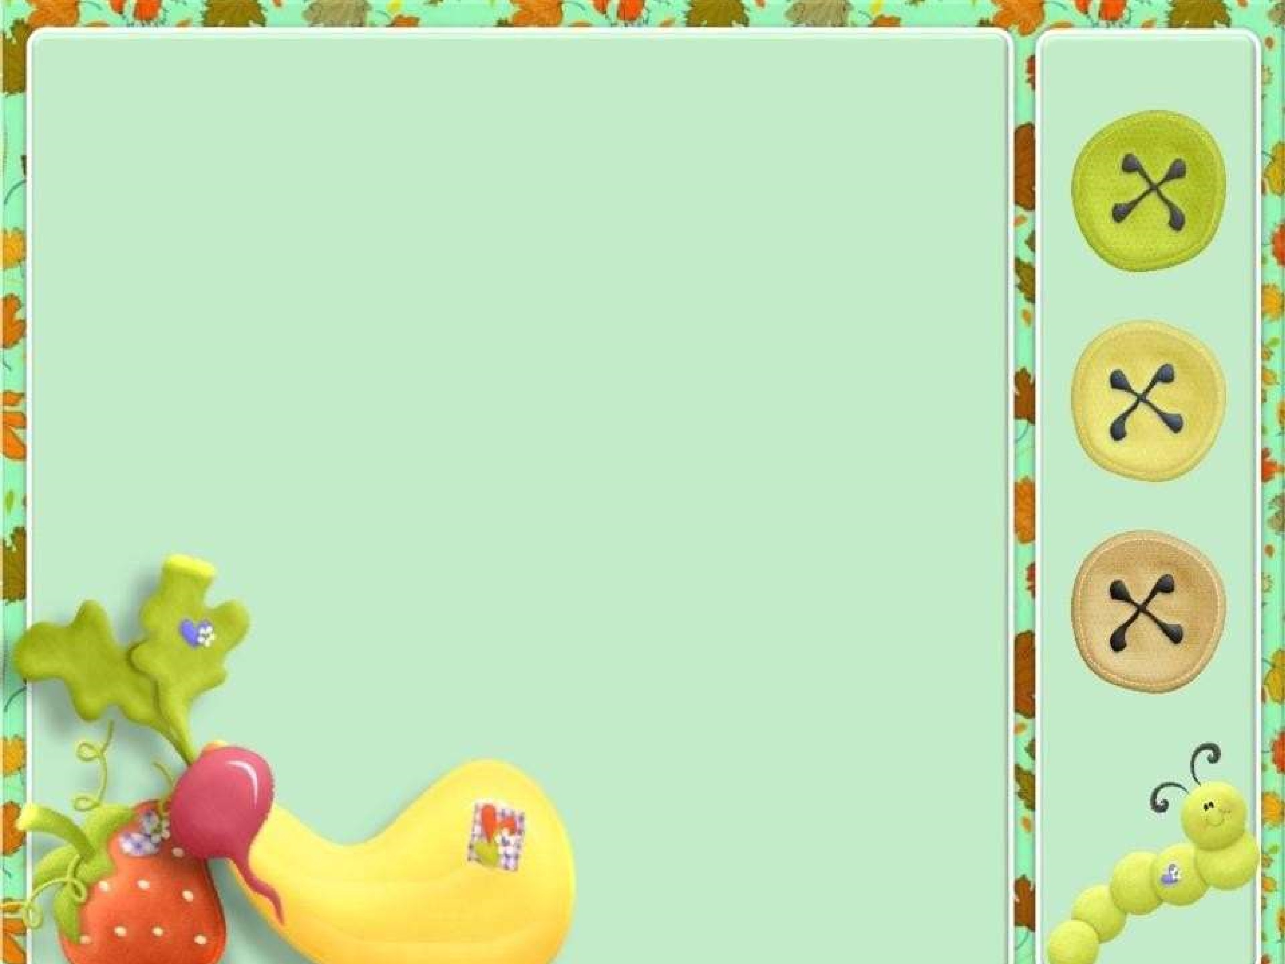
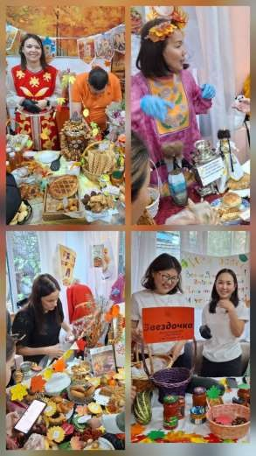
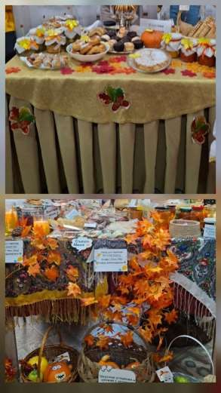
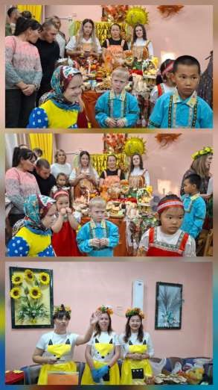

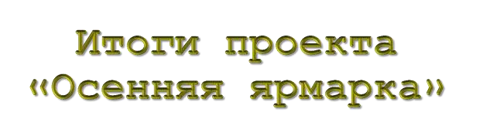

•

Расширены

представления

детей

о

народных

праздниках,

восхваляющих

богатый

урожай.

•

Повышена

эффективность

музыкального

воспитания

д
етей
.

•

Уточнены

представления

о

приметах

осени,

актуализирован

словарь

по

данной

теме.

•

Активизирована

коллективная

деятельность

детей

в

группе.

•

Созданы доброжелательные, доверительные
взаимоотношений

между

педагогами

и

родителями.



Выставка

детского

и

совместного

с
родителями творчества.

Праздник

«Осенняя ярмарка
-

пр
одажа»

